***Действия с комплексными числами***

1) **Сложение и вычитание**

*Опр. 8* Сумой двух комплексных чиселF:\ДИПЛОМ\Theoriya\tema 2 files\Снимок.JPG и F:\ДИПЛОМ\Theoriya\tema 2 files\Снимок2.JPGназывается комплексное число, определяемое равенством

F:\ДИПЛОМ\Theoriya\tema 2 files\Снимок3.JPG

*Например:* Вычислить сумму комплексных чисел F:\ДИПЛОМ\Theoriya\tema 2 files\Снимок4.JPG и F:\ДИПЛОМ\Theoriya\tema 2 files\Снимок5.JPG

F:\ДИПЛОМ\Theoriya\tema 2 files\Снимок6.JPG

*Опр. 9* Разностью двух комплексных чиселF:\ДИПЛОМ\Theoriya\tema 2 files\Снимок7.JPG и F:\ДИПЛОМ\Theoriya\tema 2 files\Снимок8.JPGназывается сумма

*F:\ДИПЛОМ\Theoriya\tema 2 files\Снимок9.JPGНапример:* Вычислить разность комплексных чисел F:\ДИПЛОМ\Theoriya\tema 2 files\Снимок10.JPGи F:\ДИПЛОМ\Theoriya\tema 2 files\Снимок11.JPG

F:\ДИПЛОМ\Theoriya\tema 2 files\Снимок12.JPG

2) **Умножение**

*Опр. 10* Произведением комплексных чисел F:\ДИПЛОМ\Theoriya\tema 2 files\Снимок13.JPG и F:\ДИПЛОМ\Theoriya\tema 2 files\Снимок14.JPGназывается комплексное число, определяемое равенством

F:\ДИПЛОМ\Theoriya\tema 2 files\Снимок15.JPG

*Например:* Найти F:\ДИПЛОМ\Theoriya\tema 2 files\Снимок16.JPG

Решение:

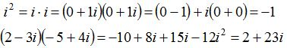

Замечание: При умножении комплексно – сопряженных чисел F:\ДИПЛОМ\Theoriya\tema 2 files\Снимок18.JPG будет получено действительное число: F:\ДИПЛОМ\Theoriya\tema 2 files\Снимок19.JPG

***Возведение в степень мнимой единицы***

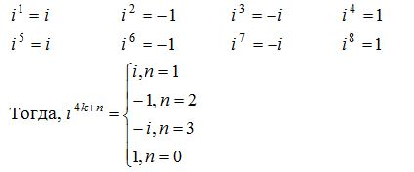

*Например:* F:\ДИПЛОМ\Theoriya\tema 2 files\Снимок21.JPG

Произведение комплексных чисел F:\ДИПЛОМ\Theoriya\tema 2 files\Снимок22.JPG и F:\ДИПЛОМ\Theoriya\tema 2 files\Снимок23.JPG заданных в тригонометрической форме, определяется равенством

F:\ДИПЛОМ\Theoriya\tema 2 files\Снимок24.JPG

т.е. при **умножении комплексных чисел, заданных в тригонометрической форме, их модули перемножаются, аргументы складываются**.

Это правило распространяется на любое конечное число сомножителей, в частности

F:\ДИПЛОМ\Theoriya\tema 2 files\Снимок25.JPG-формула Муавра

*Например:* Найти F:\ДИПЛОМ\Theoriya\tema 2 files\Снимок26.JPG

Решение: Запишем число в тригонометрической форме

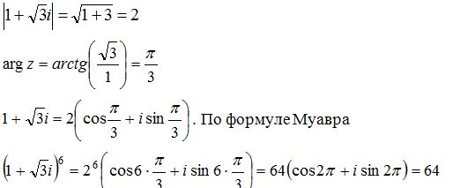

*Например:* Найти произведение F:\ДИПЛОМ\Theoriya\tema 2 files\Снимок28.JPG.

Решение: 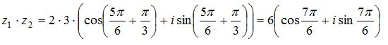

3) **Деление**

*Опр*. *11* Частным двух комплексных чисел F:\ДИПЛОМ\Theoriya\tema 2 files\Снимок30.JPG и F:\ДИПЛОМ\Theoriya\tema 2 files\Снимок31.JPG называется произведение F:\ДИПЛОМ\Theoriya\tema 2 files\Снимок32.JPGи F:\ДИПЛОМ\Theoriya\tema 2 files\Снимок33.JPG , определяемое равенством

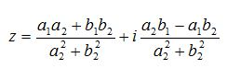

*Например*: Вычислить F:\ДИПЛОМ\Theoriya\tema 2 files\Снимок35.JPG

Решение: F:\ДИПЛОМ\Theoriya\tema 2 files\Снимок35.1.JPG

На практике частное двух комплексных чисел находят путем умножения на сопряженное знаменателю.

Например: Вычислить F:\ДИПЛОМ\Theoriya\tema 2 files\Снимок36.JPG

Решение: F:\ДИПЛОМ\Theoriya\tema 2 files\Снимок36.1.JPG

Частное комплексных чисел F:\ДИПЛОМ\Theoriya\tema 2 files\Снимок37.JPG иF:\ДИПЛОМ\Theoriya\tema 2 files\Снимок38.JPG, заданных в тригонометрической форме, определяется равенством

F:\ДИПЛОМ\Theoriya\tema 2 files\Снимок39.JPG

т.е. при **делении комплексных чисел, заданных в тригонометрической форме, их модули делятся, а аргументы вычитаются**.

*Например:* Найти частное F:\ДИПЛОМ\Theoriya\tema 2 files\Снимок40.JPG.

Решение: F:\ДИПЛОМ\Theoriya\tema 2 files\Снимок41.JPG

***Извлечение корня из комплексного числа***

1) ***Извлечение корня квадратного из комплексного числа***

ПустьF:\ДИПЛОМ\Theoriya\tema 2 files\Снимок42.JPG, тогда

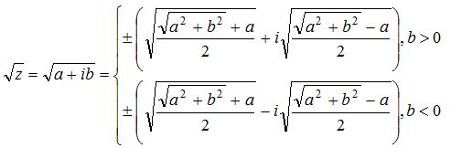

*Например:* Вычислить F:\ДИПЛОМ\Theoriya\tema 2 files\Снимок44.JPG

Решение: 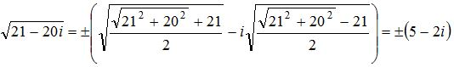

*Например:* Решить уравнение F:\ДИПЛОМ\Theoriya\tema 2 files\Снимок46.JPG

Решение:

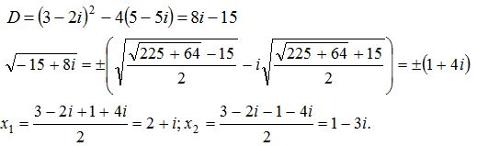

2) ***Извлечение корня n степени из комплексного числа***

Если F:\ДИПЛОМ\Theoriya\tema 2 files\Снимок48.JPG, тогда

F:\ДИПЛОМ\Theoriya\tema 2 files\Снимок49.JPG,

Таким образом, корень *F:\ДИПЛОМ\Theoriya\tema 2 files\Снимок50.JPG* – ой степени из комплексного числа имеет *n* различных значений.

*Например:* Найти все значения F:\ДИПЛОМ\Theoriya\tema 2 files\Снимок51.JPG

Решение: Запишем число в тригонометрической форме.

